Mateřská škola Tuhaň
“U KOČIČÁKŮ“
DĚKUJEME PANÍ
Jarce WEISSGÄRBEROVÉ z Tuhaně……….za poutavé čtení + vyprávění pro naše kočičáky
v rámci akce „ČESKO ČTE DĚTEM“
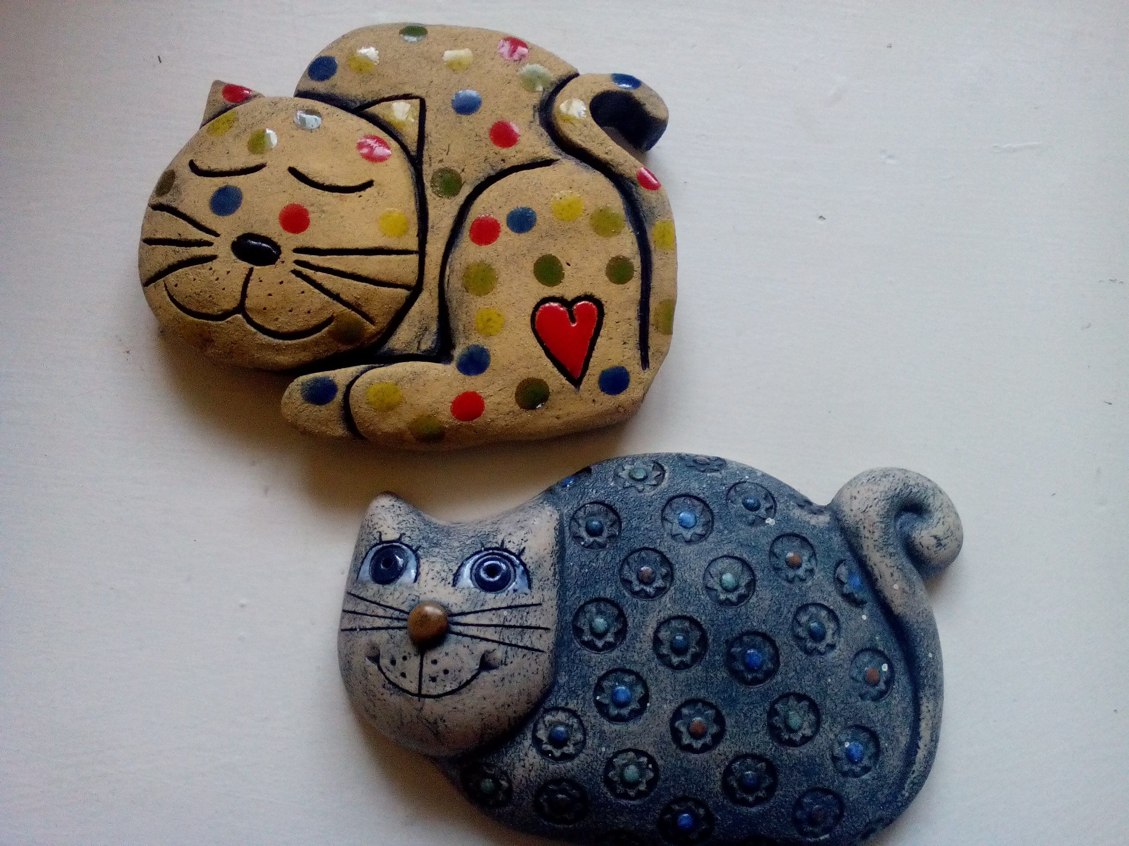
Kočičáci a kocomouři děkují

